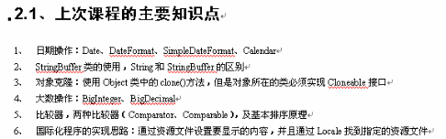

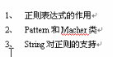

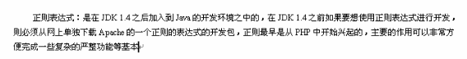

实现。

# 将字符串转换为字符数组来判断是否是由数字组成的方法；

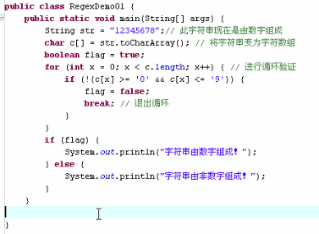

## 我们可以运用Reg来判断。

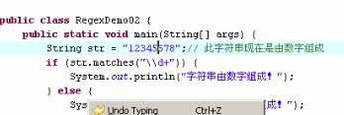

用正则表达式判断的时候直接使用此方法就OK了。

在jdk的index.xml中的java.util的包中；

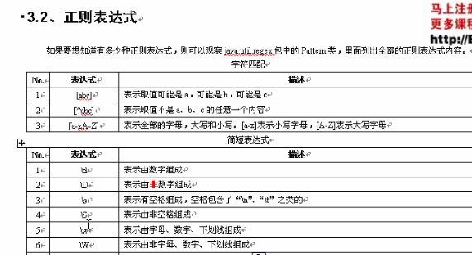

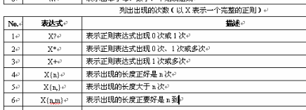

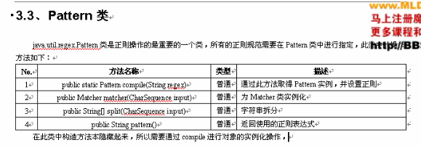

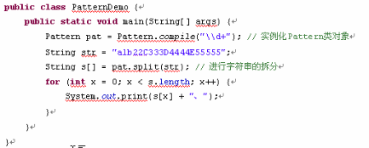

## Pattern类主要是定义正则的，和分的；

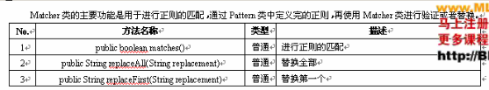

## Matcher类的使用方法；





## 怎么样去验证车牌号码；

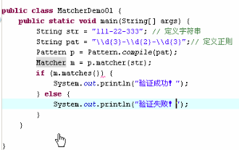

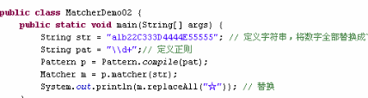

Matcher方法还可以实现替换的；

# 在String 类中都是存在的；



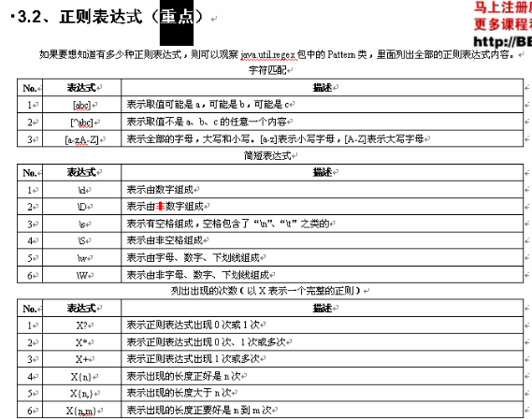

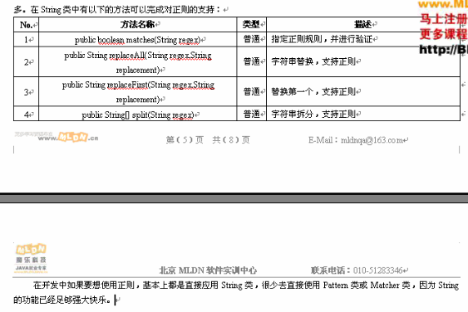

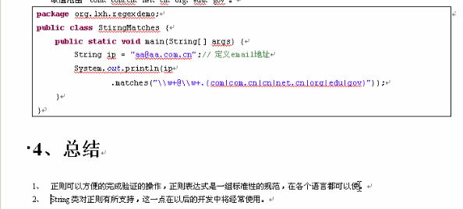正则表达式主要是完成验证和拆分用的；